**ПРАКТИЧЕСКАЯ РАБОТА № 8**

В рамках данной работы была разработана диаграмма состояния для класса User (Пользователь сайта). Пользователь может находится в нескольких состояниях:

* авторизация: пользователю для полноценного доступа к функционалу сайта необходимо сначала пройти авторизацию;
* регистрация: при появления нового пользователя, ему необходимо зарегистрироваться;
* работа с пользователями: в данном состоянии пользователь может настраивать роли пользователей;
* работа с товарами: в данном состоянии пользователь может добавлять и удалять товары из БД, изменять данные о них и их количество;
* проверка работоспособности системы: в данном состоянии пользователь может мониторить ошибки системы.
* подтверждение заказа: в данном состоянии пользователь можеть подтверждать/отменять заказы;
* работа с каталогом: в данном состоянии пользователь может просматривать каталог товаров и добавлять товары из него в корзину;
* работа с корзиной: в данном состоянии пользователь может просматривать корзину и изменять количество товаров в ней;
* управление заказами: в данном состоянии пользователя может оформлять и отменять заказы, просматривать их историю;
* работа с личным кабинетом: в данном состоянии пользователь может изменять данные в личном кабинете;

Диаграмма состояний для класса User представлена на Рисунке 8.1.

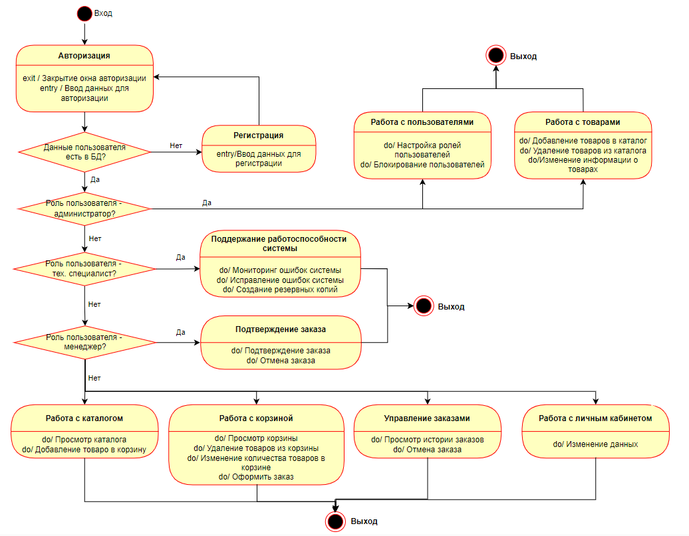

Рисунок 8.1 – Диаграмма состояний для класса User